Конспект урока учителя английского языка Суворовой Евгении Владимировны

Предмет: Английский язык Класс: 5 (УМК «New Millennium English», 3 часа в неделю)
Тема урока: У тебя есть бананы? (Have you got any bananas?)
Цель урока: развитие коммуникативной компетентности учащихся, позволяющей успешно решать коммуникативные задачи в разнообразных ситуациях англоязычного общения.
Задачи урока:
- Способствовать равномерному развитию у учащихся основных речевых умений: говорения, чтения, аудирования и письма.
- Познакомить учащихся со значением и функциями употребления в речи неопределенных местоимений some/any.
- Развивать личностные качества школьников, их внимание, мышление, память и воображение в процессе участия в моделируемых ситуациях общения, в ходе овладения языковым материалом.
- Создавать условия для рефлексии собственной коммуникативной деятельности.
Оборудование: раздаточный материал, альбомные листы, цветные карандаши, фломастеры
ТСО: компьютер, проектор для демонстрации презентации к уроку.

Структура урока.
- Организационный момент
- Приветствие учащихся и учителя
Цель: создание условий для успешной работы на уроке.
Задачи: - подготовить учащихся к работе;
- определить цели и задачи урока.

Деятельность учащихся | Деятельность учителя | Примечание
Приветствие учащихся: Good morning.  Предполагаемые ответы:  About vegetables and fruit, about a kitchen, about food. | Приветствие учителя:  Good morning, children.  Вступительное слово учителя:  Look at the screen. Say what we are going to speak about today?  Определение цели урока:  Yes, you are right, about food, cooking and drinks. | Slide 1  (см. Приложение)
2. Речевая зарядка.
Цель: активизация произносительных навыков
Задачи: - ввести учащихся в атмосферу иноязычной речи;
- актуализировать употребление в речи учащихся ЛЕ по теме урока.
Деятельность учащихся | Деятельность учителя | Примечание
Повторение за учителем построчно слов рифмовки. | Речь учителя:  But before speaking let`s train your tongues. Listen and repeat after me:  I like ice-cream  She likes sweets  I like cookies  He likes cheese  I like coffee  She likes tea  I love you  Do you love me!  Оценка учителя:  Thanks, great. | Хоровая работа.  Slide 2  (см. Приложение)
- Основная часть.
- Аудирование.
Цель: актуализация слухо-моторного восприятия иноязычной речи.
Задачи: - ввести учащихся в атмосферу страны изучаемого языка;
- развить у учащихся умение воспринимать речь на слух и извлекать необходимую фактическую информацию.
Деятельность учащихся | Деятельность учителя | Примечание
Прослушивание аудиозаписи дважды.  Предполагаемые ответы:  He loves ice cream.  She likes bananas. | Установка учителя:  I see different people like eating and drinking different food. Listen to the English children and say what food they like?  Контроль понимания:  What`s Max`s favourite food?  What food does Sarah prefer? | Аудиозапись
- Повторение.
Цель: актуализация знаний полученных на предыдущих уроках.
Задачи: - активизировать употребление в речи фраз: Do you like … ? Yes, I do. I love it. /No, I don`t. I hate it.
- составлять микродиалоги с данными фразами.
Деятельность учащихся | Деятельность учителя | Примечание
Учащиеся работают в парах ( по партам ).  Предполагаемые ответы:  -Do you like coffee?  -Yes ,I do. I love it.  -Do you like cheese?  No, I don`t. I hate it. | Установка учителя:  And now ask each other about your favourite food. | Парная работа.
- Опрос учащихся по заданному на дом материалу.
Цель: установление правильности и осознанности выполнения домашнего задания всеми учащимися.
Задачи: - выявить уровень усвоения грамматического материала.
- устранить возможные пробелы в знаниях.
Деятельность учащихся | Деятельность учителя
Учащиеся меняются тетрадями на печатной  основе и осуществляют взаимопроверку, сообщая учителю о результате.  Например:  Masha has got two mistakes. | Установка учителя:  Check up your home task for today. On the screen we can see the right variant. Change your work books. | Взаимопро-верка.  Slide3  (см. Приложе-ние)
- Систематизация ранее изученного материала (работа по карточкам).
Цель: создание условий для подготовки учащихся к активному и осознанному усвоению нового материала.
Задачи: - выявить уровень усвоения грамматического материала.
- устранить возможные пробелы в знаниях.
Деятельность учащихся | Деятельность учителя | Примечание
Учащиеся получают индивидуальные карточки. Они должны распределить имеющиеся существительные на две группы.  Some / A/An  Вариант предлагаемых существительных:  Onion, tomato, egg, sandwich, cake, sugar, banana. | Установка учителя:  Soon it will be summer. Do you like going to the picnic? What is there in your picnic basket?  Complete the table. Remember, some nouns are countable, others-uncountable.  Проверка выполнения задания:  Who hasn`t got any mistakes? Raise your hand.  Firstly, read uncountable nouns with some. Secondly ,read countable nouns with the article a/an. | Индивиду-альная работа.  Slide 4,5  (см. Приложе-ние)

- Предъявление новых знаний.
Цель: ознакомление учащихся с употреблением неопределенных местоимений some, any в утвердительном, отрицательном и вопросительном предложениях.
Задачи: - формировать грамматические навыки.
-тренировать употребление в речи структуру I’ve got some… I haven’t got any… Have you got any…?

Деятельность учащихся | Деятельность учителя | Примечание
Учащиеся анализируют предложения и делают вывод о том, что местоимение some употребляется в утвердительном предложении, а в отрицательном и вопросительном употребляется any. | Создание проблемной ситуации:  Look at these sentences.  I’ve got some apples.  I haven’t got any bananas.  Have you got any tomatoes.  In what sentences we use some?  In what sentences we use any?  Вывод учителя:  I see, you understand it. Fine. | Slide 6  (см. Приложение)

- Закрепление нового материала.
Цель: создание условий для совершенствования в речи учащихся нового грамматического материала.
Задачи: - закрепить полученные знания.
- совершенствовать навыки чтения.
Деятельность учащихся | Деятельность учителя | Примечание
Учащиеся вначале выполняют грамматическое задание, подставляя во фразы местоимения some,any. Затем дети читают диалог по ролям. | Выполнение упражнения 6а учебника.  Read the conversation and fill in the gaps with some or any.  Учитель исправляет возможные ошибки учащихся, следит за темпом речи и интонацией. | Парная работа.  Slide 7  (см. Приложение)

- Актуализация новых знаний с использованием элементов проектной технологии.
Цель: закрепить в речи учащихся новые грамматический материал.
Задачи: - развивать навыки работы в группах.
- повысить мотивацию к учению.
Деятельность учащихся | Деятельность учителя | Примечание
Учащиеся рассаживаются по группам в соответствии с выбранной карточкой.  Учащиеся работают в группах, создавая конечный продукт: салат с перечнем входящих в него продуктов. Затем учащиеся другой группы задают вопросы о том, какие продукты входят в салат.  Например:  Have you got any bananas?  Yes, we`ve got some. | Учитель раздает карточки, учитывая индивидуальные особенности учащихся (яблоко - дети с высоким уровнем познания, груша – со средним, банан – с низким), альбомные листы, цветные карандаши, фломастеры.  Установка учителя:  I offer to make up a project.  Our task will be to create your own salad with some ingredients. Write down what you need and draw your salad. Name it.  Заключительное слово учителя:  Thanks for everybody. You`ve well done. | Групповая работа.  Slide 8  (см. Приложение)

- Заключительный этап урока.
Цель: подведение итогов урока.
Задачи: - дать оценку успешности деятельности учащихся.
- сообщить учащимся о домашнем задании.

Деятельность учащихся | Деятельность учителя | Примечание
Учащиеся выставляют оценки в дневники записывают домашнее задание: составить список продуктов для пикника, использую местоимения some. | Сообщением учителем результатов (оценок) за работу на уроке.  Например: Masha is a five. You`re well done.  Беседа с учащимися о прошедшем уроке:  Что нового узнали на уроке?  Чему научились?  Вам понравился урок?  The lesson is over. Good bye. | Slide 9  (см. Приложение)

Приложение
Слайд 1. Слайд 2.
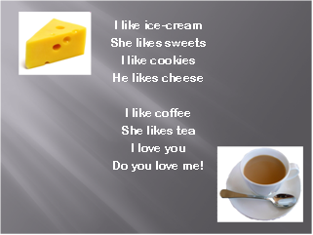
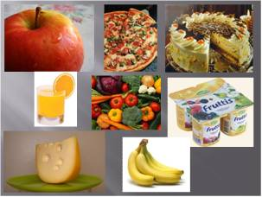

Слайд 3. Слайд 4.
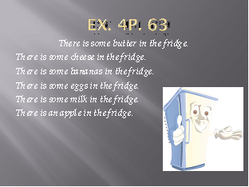
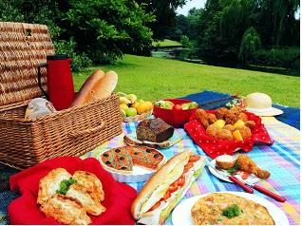

Слайд 5. Слайд 6.

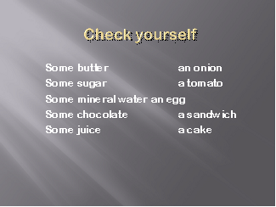
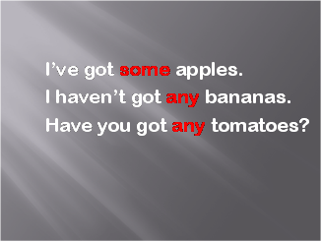

Слайд 7. Слайд 8.
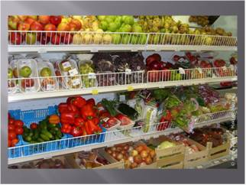
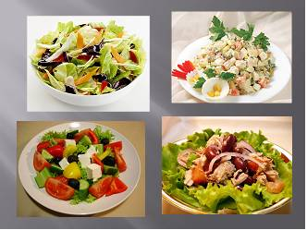

Слайд 9.

